الجمهوريــة الجزائريــة الديمقراطيــة الشعبيـــة
مديرية التربية لولاية بشار
اختبار الفترة الثانية في مادة العلوم الفيزيائية

الشعبة : علوم تجريبية المدة :03 ساعات

التمرين الأول: ( 04 نقاط)
من أجل مقارنة حمضين مشتركين في عنصر الكلــــور عند تفاعلهمـــا مع المـــــاء الأول كلور الايثانويــــك و الثاني حمض كلور الماء .

 | الصيغة المجملة | الصيغة النصف منشورة
حمض كلور الايثانويك | CICH₂COOH | Cl  CH₂  C  O  OH
شاردة كلور الايثانوات | CICH₂COO – | Cl  CH₂  C  O  O –

تعطى الكتلة المولية : M(CICH₂COOH)=94.5 g/mol
- ليكن محلول (S₁)موافق لحمض كلور الايثانويك تركيزه (c₁) و المحضر عـن طريـــق إذابة كتلة منه قــدرها m₁=0.945g في حجم 1L من الماء المقطر فتكون قيمة : PH₁=2.5 .
- ليكن محلول (S₂)موافق لحمض كلور الماء تركيزه (c₂) المحضر عن طريق إذابة كمية المادة من غاز كلور الهيدروجين قدرها n₂=10⁻² mol في حجم 1L من الماء المقطر فتكون قيمة : PH₂=2 .
- أعط تعريف الحمض حسب برونشتد.
- اثبت أن تركيز الحمضين متساوي .
- ننمدج تفاعل كل من الحمضين مع الماء وفق المعادلة العامة التالية :
₍AH_{(aq)} + H₂O_{(I)} = H₃O⁺_{(aq)} + A –_{(aq}
  - مثل جدول التقدم لهذا التفاعل.
  - عبر عن كمية المادة النهائية لشاردة H₃O⁺ بدلالة PH و حجم المحلول (V).
  - أعط عبارة نسبة التقدم النهائية $\left(τ_{f}\right)$.
  - أثبت أنه يمكن كتابة علاقة نسبة التقدم النهائية بالشكل التالي : $τ_{f}=\frac{{\text{10}}^{−\text{PH}}}{C}$

- احسب قيمة نسبة التقدم النهائية $\left(τ_{f1}\right)$الموافقة لحمض كلور الايثانويك و $\left(τ_{f2}\right)$ الموافقــة لحمـض كلور الماء .
- ما هي النتيجة المستخلصة من انحلال الحمضين في الماء.

التمرين الثاني: ( 04 نقاط)

لمعرفة عمر تشكل قطعة جليدية نستخدم الكلور المشع ${}_{\text{17}}^{\text{36}}{}Cℓ$ و الذي يتواجـــــــد فـي الميــاه السطحية مع ديمومة تجدده و بقائه ثابتا مع مرور الزمن ، هذه الأخيرة يمكن اعتبارها مرجع لقياس الزمن .
من أجل قطعة جليدية موجودة على ارتفاعات كبيرة من سطح الأرض فلا توجد تلك الديمومة مما يؤدي إلى تناقص نسبة الكلور المشع مع مرور الزمن . إن معرفة نصف عمر ${}_{\text{17}}^{\text{36}}{}Cℓ$ $\left(t_{12}=3\text{.}\text{08}x{\text{10}}^{5}\text{ans}\right)$ و كميتـه فــي قطعة الجليد يمكن تحديد عمرها .

1 – أعط مكونات نواة الكلور 36 .
2 – أعط تعريف النظائر .
3 - ما معنى نواة مشعة ؟
4 – إن تفكك نواة الكلور 36 يعطي نواة أرغون مستقرة رمزها ${}_{\text{18}}^{\text{36}}{}\text{Ar}$ .
أ - أكتب معادلة تفكك نواة الكلور 36 مذكرا بقوانين الانحفاظ المستعملة .
ب – أذكر اسم الدقيقة المنبعثة .
5 – أذكر قانون التناقص الإشعاعي .
6 – عرف زمن نصف العمر .
7 – أحسب ثابت النشاط الإشعاعي $\left(λ\right)$ .
8 – من أجــــل إيجاد عمر قطعة جليدية $\left(t_{1}\right)$ذات كتلة $\left(m\right)$مستخرجـة من جبل جليـدي حيـث لا تحتوي إلا على$\left(\text{75}\text{\%}\right)$ من أنوية الكلور 36 بالنسبة لقطعة جليدية حديثة لها نفس الكتلة .
أ – أوجد النسبة $\frac{N\left(t_{1}\right)}{N_{0}}$ من أجل القطعة الجليدية المدروسة .
ب – باستعمال قانون التناقص الإشعاعي أثبت أن زمن $\left(t_{1}\right)$للقطعة الجليدية المدروسـة يمكـــن كتابتــها بالشكل التالي : $t_{1}=−\frac{1}{λ}\text{ln}\left(\frac{N\left(t_{1}\right)}{N_{0}}\right)$ ، ثم أحسب قيمته .
التمرين الثالث : ( 04 نقاط)
I - نذيب كتلة قدرها m=0.046g من حمض الميثانويك (النمل)HCOOH في 100mlمن الماء المقطر،إن قياس الناقلية النوعية للمحلول أعطى :σ =0.049 s/m عند الدرجة 25ºc .
1- اكتب معادلة انحلال الحمض في الماء ، ثم أعط جدول التقدم .
2- احسب التركيز المولي للمحلول Ca .
3- احسب pH المحلول ثم احسب نسبة التقدم النهائي τ_{f} ،ماذا تستنتج؟
4- احسب ثابت التوازن K ماذا يمثل ، أستنتج pKa للثنائية HCOOH/HCOO⁻
II- نعاير حجم v_{a}=10ml من المحلول السابق بمحلول هيدروكسيد الصوديوم NaOH تركيزه C_{b} و نرسم البيان = f(v_{b}) $\text{log}\frac{\left[{\text{HCOO}}^{−}\right]}{\left[\text{HCOOH}\right]}$ ( أنظر البيان -1- ) .

$$V_{b}\left(\text{mL}\right)$$

البيان -1 -

1- اكتب معادلة تفاعل المعايرة .
2- باستغلال البيان -1 - اوجد :
أ - حجم محلول NaOH اللازم للتكافؤ V_{bE} ثم استنتج قيمة C_{b} .
ب – قيمة pH المحلول عند التكافؤ .
3- من بين الكواشف الملونة التالية بين الكاشف المناسب لهذه المعايرة مع التعليل

الكاشف | الهليانتين | احمر الكريزول | فينول فتالين
مجال تغير اللون | 3.1 - 4.4 | 7.2 - 8.8 | 8.2 - 10

يعطى: $λ_{{\text{HCOO}}^{−}}=5\text{.}\text{46}\text{mS}\text{.}m^{2}\text{mol},λ_{H_{3}O^{+}}=\text{35}\text{mS}\text{.}m^{2}\text{mol},M_{H}=1g/{\text{mol}},M_{O}=\text{16}g/{\text{mol}},M_{C}=\text{12}g/{\text{mol}}$
التمرين الرابع : ( 04 نقاط)
عند دراسة تركيب الغلاف الجوي و تلوث الهواء نلاحظ أنه من بين الغازات الملوثة للجو غاز ثانــــي أكســيد الكبريت${\text{SO}}_{2}$حيث ترتفع نسبته بسبب محركات الدييزل ، مصانع حمض الكبريت ، محطات إنتاج الكهرباء .... ويتشكل عندما تتأكسد الشوائب المحتواة على الكبريت بواسطة أكسجين الهواء و يكون ملوثا إذا تجــاوزت كمية ${\text{SO}}_{2}$ المقدار $\text{20}μg$ لكل $1m^{3}$ من الهواء . يعطى ( $M_{S}=\text{32}g/{\text{mol}},M_{O}=\text{16}g/{\text{mol}}$ ) .
لمعرفة مدى تلوث هواء مدينة نحل $2m^{3}$ من الهواء في $\text{250}\text{mL}$ من الماء المقطر، بحيث يتحلل ${\text{SO}}_{2}$فــــي الماء فنحصل على محلول مائي $\left(S\right)$. ثم نعاير المحلول $\left(S\right)$ بواسطة محلول $\left(S_{0}\right)$لبرمنغنات البوتاسيـــــوم ${\left(K^{+}+{\text{MnO}}_{4^{−}}\right)}_{\text{aq}}$ تركيزه المولي : $C_{0}={\text{10}}^{−4}{\text{mol}}/L$ .
1 – لماذا نختار عملية المعايرة ؟
2- ننمذج التفاعل الحادث في المعايرة بالمعادلة : $2{\text{MnO}}_{4^{−}}+5{\text{SO}}_{2}+2H_{2}O=4H^{+}+5{\text{SO}}_{4^{−2}}+2{\text{Mn}}^{+2}$
/ أ– متى نصل نقطة التكافؤ .
/ ب – اعتمادا على جدول التقدم ، بين أنه عند التكافؤ لدينا : $5n\left({\text{MnO}}_{4^{−}}\right)=2n\left({\text{SO}}_{2}\right)$ .
/ جـ - استنتج كمية مادة ثاني أكسيد الكبريت في المحلول $\left(S\right)$ علمـــا أن حجـــم البرمنغنـــات اللازم للتكافؤ : $V_{\text{eq}}=8\text{.}8\text{mL}$ .
4 – أوجد كتلة غاز ${\text{SO}}_{2}$ في $1m^{3}$ من الهواء . هل يعتبر جو المدينة ملوثا حسب المقياس السابق ؟
التمرين التجريبي : ( 04 نقاط)
لمعرفة سعة مكثفة مجهولة نستعمل الأجهزة التالية :
- مولد للتوتر المستمر قوته المحركة : $E=\text{20}V$ .
- علبة مقاومات متغيرة $\left(R\right)$، مكثفة سعتها $C$ مجهولة .
- جهاز حاسوب موصول بالدارة من أجل تسجيل تغير التوترات و التيار بدلالة الزمن .
- أسلاك التوصيل و قاطعة $\left(K\right)$ .

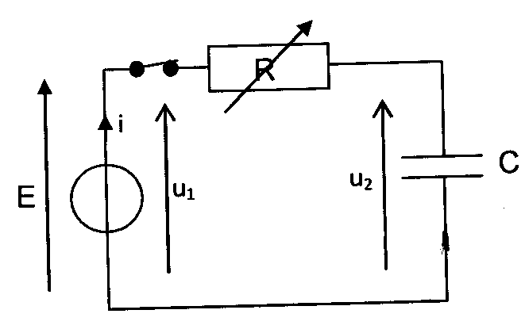
تركيب الدارة $\text{RC}$ موضحة في الشكل المقابل .
بواسطة حاسوب نسجل تغيرات التوترين $u_{1}$ و $u_{2}$ بدلالة الزمن انطلاقا
من لحظة غلق القاطعة و التي نعتبرها مبدأ الأزمنة .
المنحنيات المحصل عليها من أجل قيم مختلفة للمقاومة $R$ موجودة
في الملحق و الذي يُرجع مع ورقة الإجابة .

1 – أكتب المعادلة التفاضلية بدلالة التوتر $u_{2}$. و بين أنها تقبل حلا من الشكل : $u\left(t\right)=E\left(1−e^{−\frac{t}{τ}}\right)$ .
2 – إملأ الجدول $\left(1\right)$ الموجود في الملحق واضعا في كل خانة رقم المنحنى الموافق .
( نفس الرقم يمكن أن يظهر عدة مرات ) .
3 – أكمل إملأ الجدول $\left(2\right)$ الموجود في الملحق مع تحديد بيانيا ثابت الزمن $τ$ الموافـق لشحـــن المكثفــة
عند : $R=\text{1600}Ω$ موضحا الطريقة المتبعة ( البيان -1 - ) .
4 – أرسم على البيان -2 – المنحنى الممثل لتغيرات $τ$ بدلالة $R$ .
- استنتج قيمة $C$ مبينا الطريقة المتبعة .
انتهى بالتوفيق
الملحق الخاص بالتمرين التجريبي ( تُرجع مع ورقة الإجابة )

اللقب و الاسم : ...................................... القسم : ...........................

الجدول $\left(1\right)$:
$$\text{1600}Ω$$ | $$\text{1200}Ω$$ | $$\text{800}Ω$$ | $$\text{400}Ω$$ | $$R\left(Ω\right)$$
 |  |  |  | المنحنى الممثل لـ $u_{1}$
 |  |  |  | المنحنى الممثل لـ $u_{2}$

الجدول $\left(2\right)$ :
$$\text{1600}Ω$$ | $$\text{1200}Ω$$ | $$\text{800}Ω$$ | $$\text{400}Ω$$ | $$R\left(Ω\right)$$
 | $$0\text{.}\text{21}$$ | $$0\text{.}\text{14}$$ | $$0\text{.}\text{06}$$ | $$τ\left(S\right)$$

البيان -1 - :
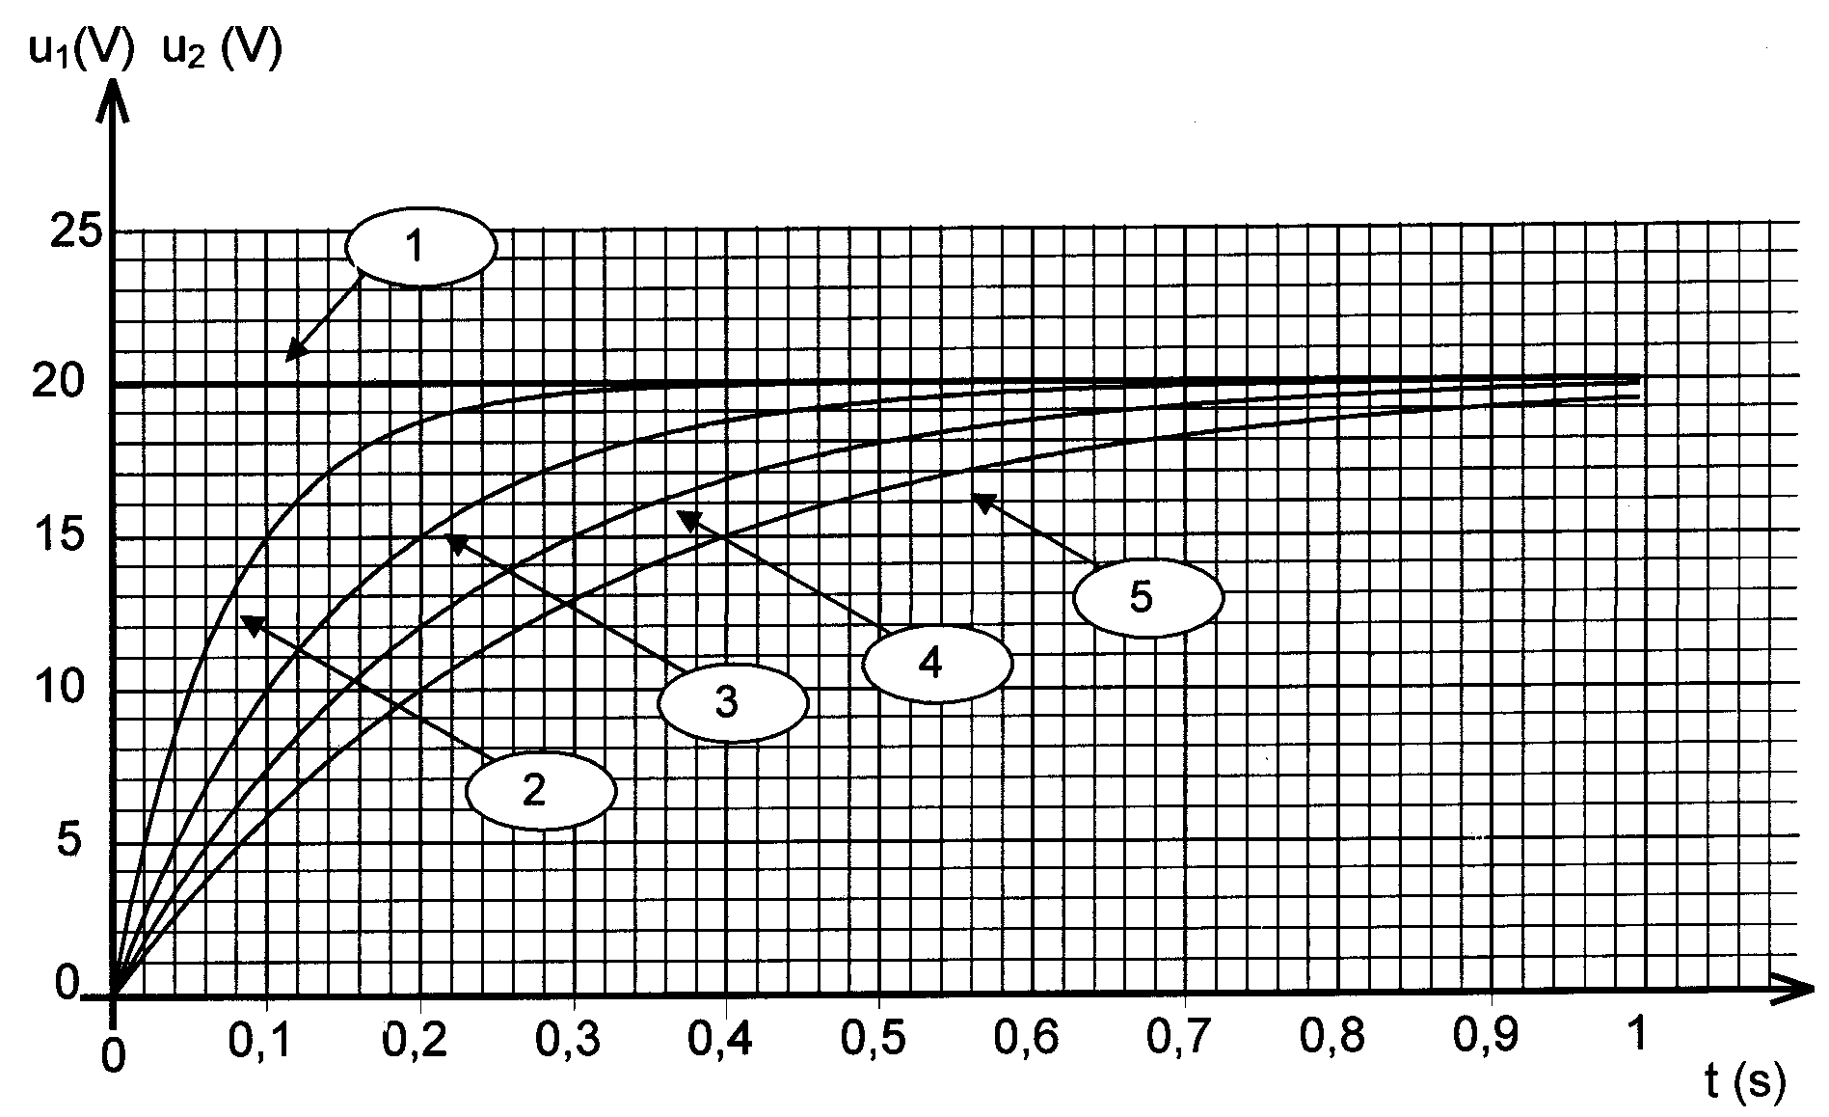

البيان -2 - :
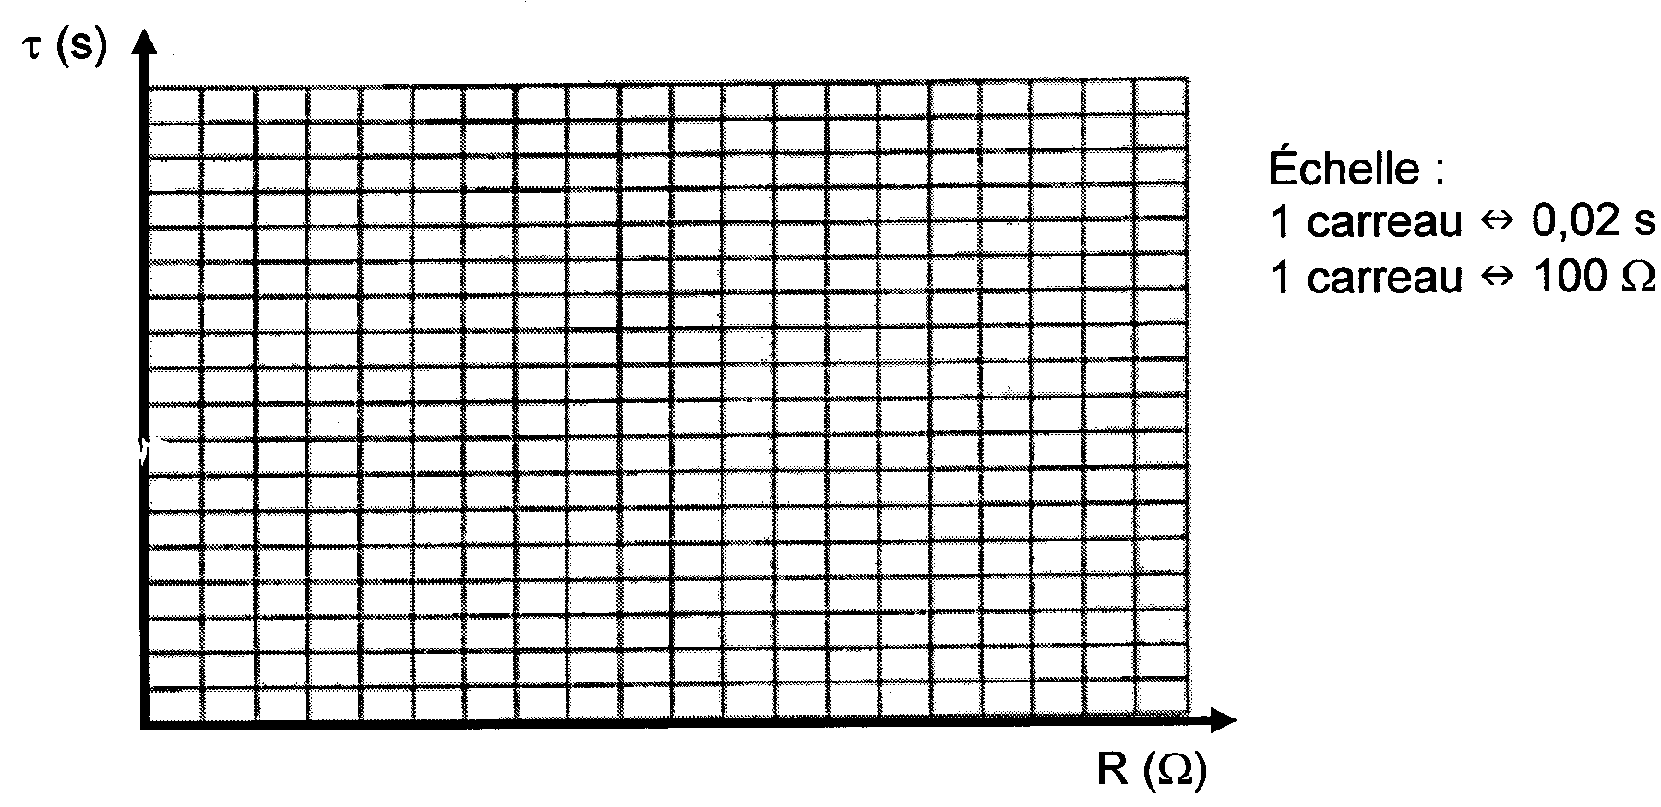

السلم :
1 مربع $↔$ $0\text{.}\text{02}S$
1 مربع $↔$ $\text{100}Ω$

